17.04.2020 Тема: Изготовление деталей и контроль их размеров. Сборка и отделка изделия. Правила безопасного труда при выполнении творческих проектов
Цель урока: изучение и применение способов сборки и отделки деталей изделия

Просмотр видеофильма «Соединение деревянных деталей с помощью клея и шурупа "глухаря"»
https://www.youtube.com/watch?v=MAcA1fAUXSM

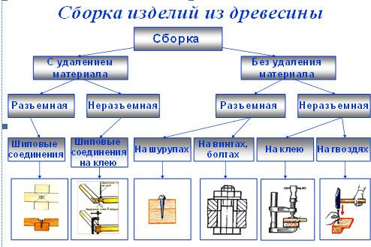
Домашнее задание:
- На листах формата А4 начертить чертеж детали в трех проекциях с использованием основной надписи.
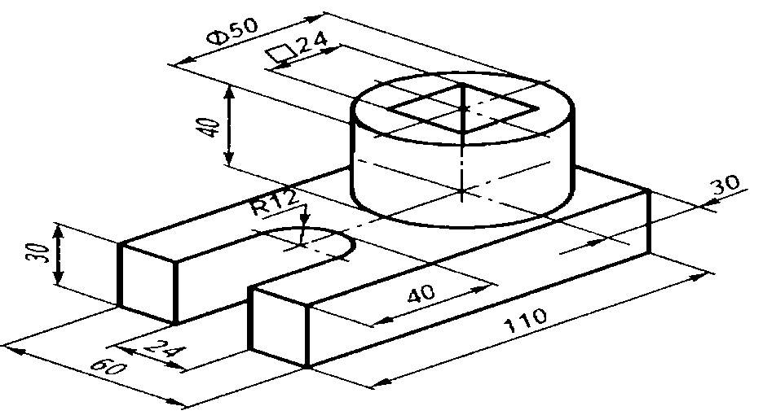
Для проверки и проставления оценок, выполненное домашнее задание фотографируется и отправляется на электронную почту по адресу: daminov_irek@mail.ru
18.04.2020 Тема: Оформление проектных материалов.
Организация транспорта людей и грузов в регионе проживания обучающихся, спектр профессий
Цель урока: формирование общего представления о проектной деятельности, этапах выполнения творческих проектов.
Просмотр презентации «Проектирование как сфера профессиональной деятельности» (внимательно, по пунктам)
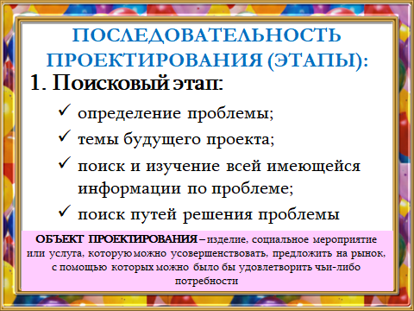
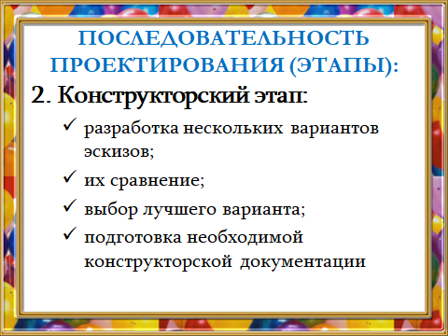
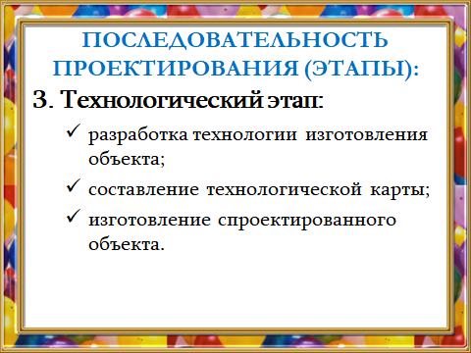
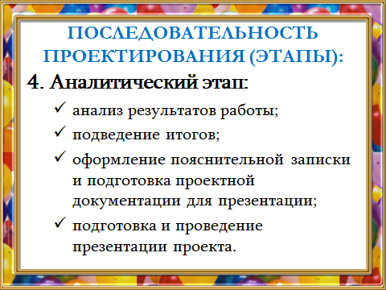
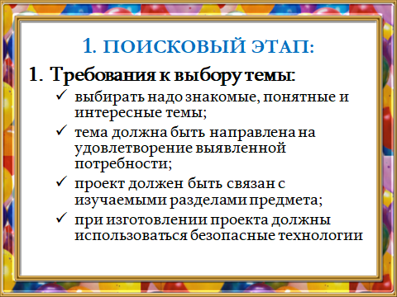
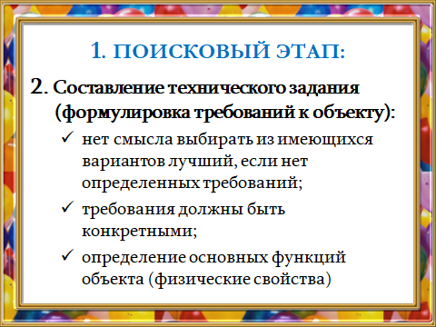
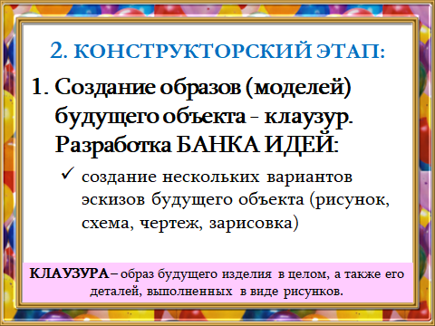
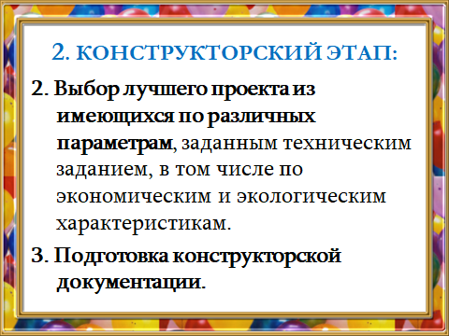

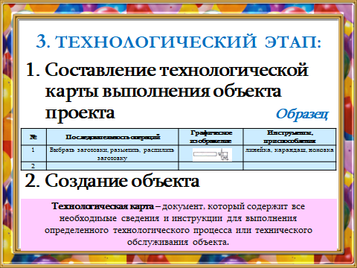
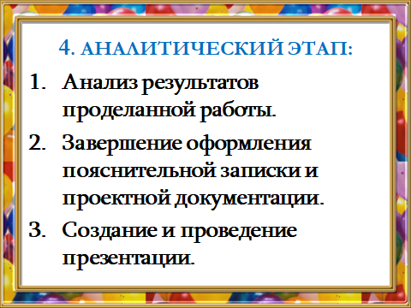
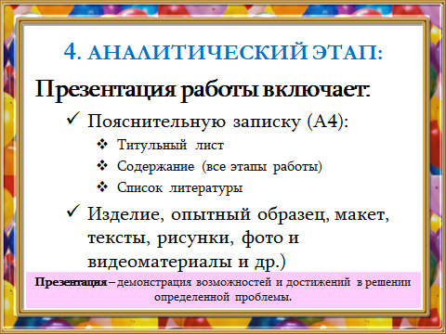
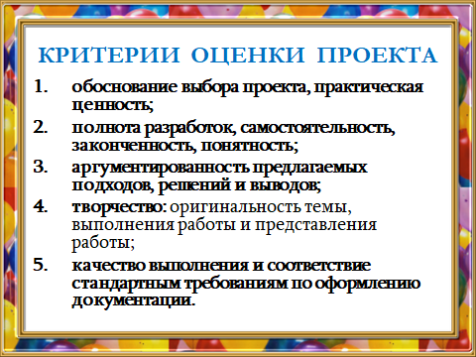
Домашнее задание:
- В тетрадях, составить подробную технологическую карту выполнения какого – либо изделия (изделие может быть из дерева, металла или любого другого конструкционного материала).
Для проверки и проставления оценок, выполненное домашнее задание фотографируется и отправляется на электронную почту по адресу: daminov_irek@mail.ru

